Районная организация Профсоюза приняла участие во Всероссийской Акции «Марш солидарности» (далее – Акция). Акция приурочена к празднованию 30-летнего юбилея Общероссийского Профсоюза образования и состоит из комплексных мероприятий федерального, а также регионального (межрегионального), местного и первичного уровней, объединённых единой тематикой - популяризацией идей, ценностей и деятельности Профсоюза, демонстрацией причастности к одному из крупнейших профсоюзов в мире.
Мероприятия прошли с единой символикой – «30 лет вместе» в Интернет-пространстве - с хештегами #30ЛЕТВМЕСТЕ и #ESEUR.
Формы участия в Акции
1. Акция «Нас объединяет книга!»
Организовано путешествие любимых книг в формате «BookCrossing».
Книги с экслибрисом (наклейкой «30 лет вместе») размещены в образовательных организациях на специально подготовленных стендах и в общественных местах, где организован обмен книгами.
2. Акция «Всесоюзная открытка» в печатном и электронном виде заполнена и направлена коллегам, друзьям, учителям, социальным партнёрам Профсоюза открытка «30 лет вместе».
3. Акция «Профсоюзный аватар» члены Профсоюза заменили свой аватар в социальных сетях и мессенджерах на изображение логотипа 30-летия Профсоюза.
4. 27 сентября 2020 года - День рождения Профсоюза.
С 21 по 27 сентября на уровне первичных организаций проведен «День Профсоюза». На уровне районной организации проведен «День открытых дверей».

Исполнительный комитет Профсоюза на своём последнем заседании в 2019 году постановил объявить 2020 год – Годом цифровизации в Профсоюзе.
В Пилотном проекте Общероссийского Профсоюза образования по введению единого электронного профсоюзного билета, автоматизации учёта членов Профсоюза и сбора статистических данных, задействована районная организация с 65 первичными профсоюзными организациями, более 2 тысяч членов Профсоюза поставлены на электронный учёт, 739 из них стали обладателями новых электронных профсоюзных билетов – в виде пластиковой карты и (или) её виртуального аналога в мобильном приложении PROFCARDS, совмещёнными с федеральной программой бонусов и скидок более чем в 650 магазинах-партнёрах.

Уважаемые учителя, педагоги, воспитатели, дорогие ветераны!

Сердечно поздравляю Вас с Днём учителя!
Труд каждого из вас вносит неоценимый вклад в образование и воспитание детей. От вас в первую очередь зависит, насколько образованным и духовно богатым будет подрастающее поколение. Низкий вам поклон за верность профессиональному долгу и служение благородному делу.
Желаю всем профессиональных побед, постоянного движения вперёд, оптимизма, здоровья, счастья, семейного благополучия, достатка и уверенности в завтрашнем дне!
Председатель
районной организации Профсоюза Г.П. Дюбина

7 октября 2020года в районном суде положительно решился вопрос отмены решения комиссии пенсионного фонда РФ в Апшеронском районе по делу учителя сельской Тверской школы №17 Казаковой А.В. В льготный специальный стаж включены периоды работы старшей пионервожатой, организатора внеклассной и внешкольной воспитательной работы с детьми, а также периоды нахождения на курсах повышения квалификации (всего 8 л.1мес.26д.), признано право на досрочную страховую пенсию по старости в связи с осуществлением педагогической деятельности в учреждениях для детей.

Участие во Всероссийской акции профсоюзов “За достойный труд!”
7 октября 2020 года состоялось расширенное заседание координационного совета профсоюзов Апшеронского района.
В первичных профорганизациях проведены профсоюзные собрания, круглые столы с единой повесткой дня, организовано голосование за Резолюцию ФНПР «Стране нужны рабочие места: Защитим существующие, создадим новые!».
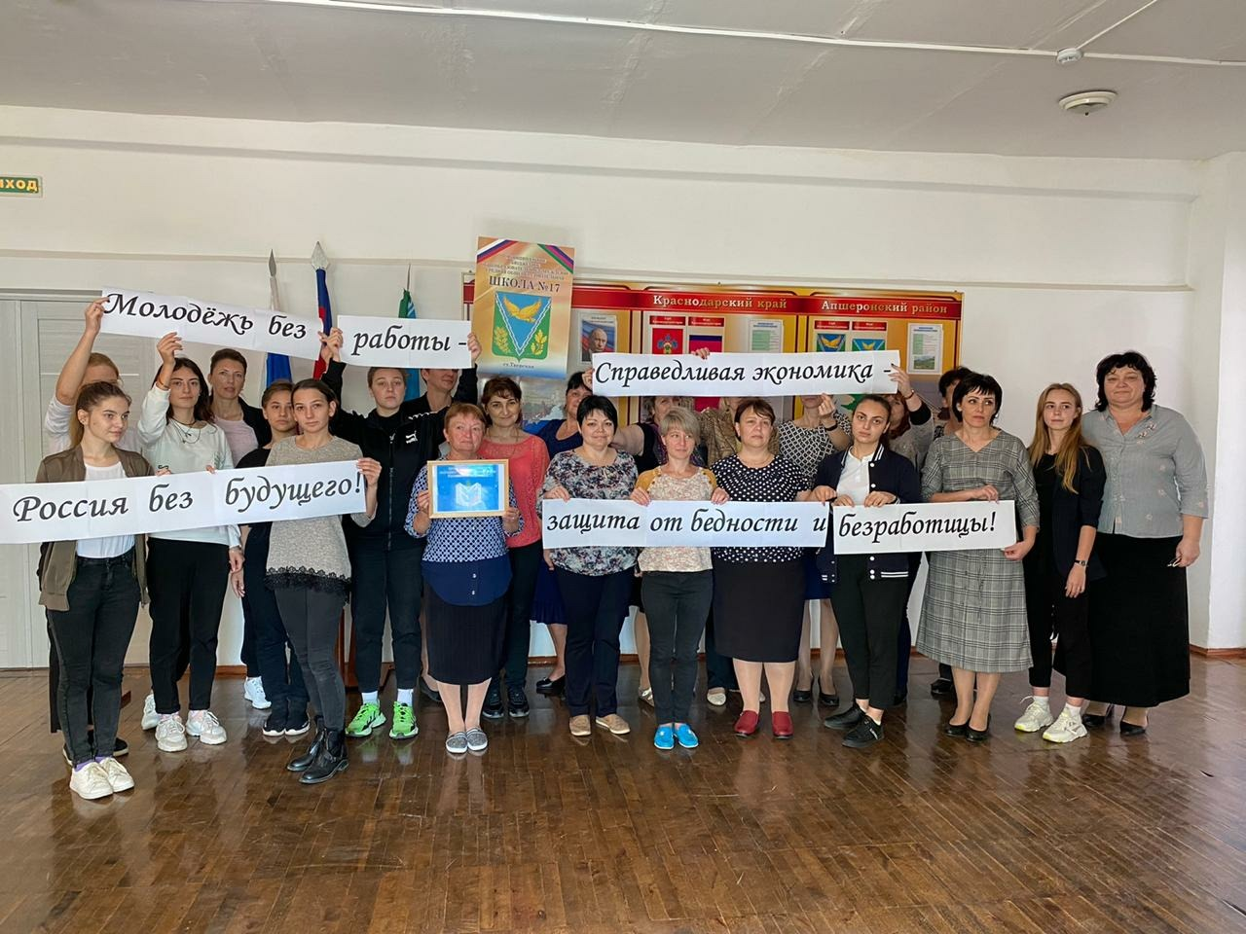
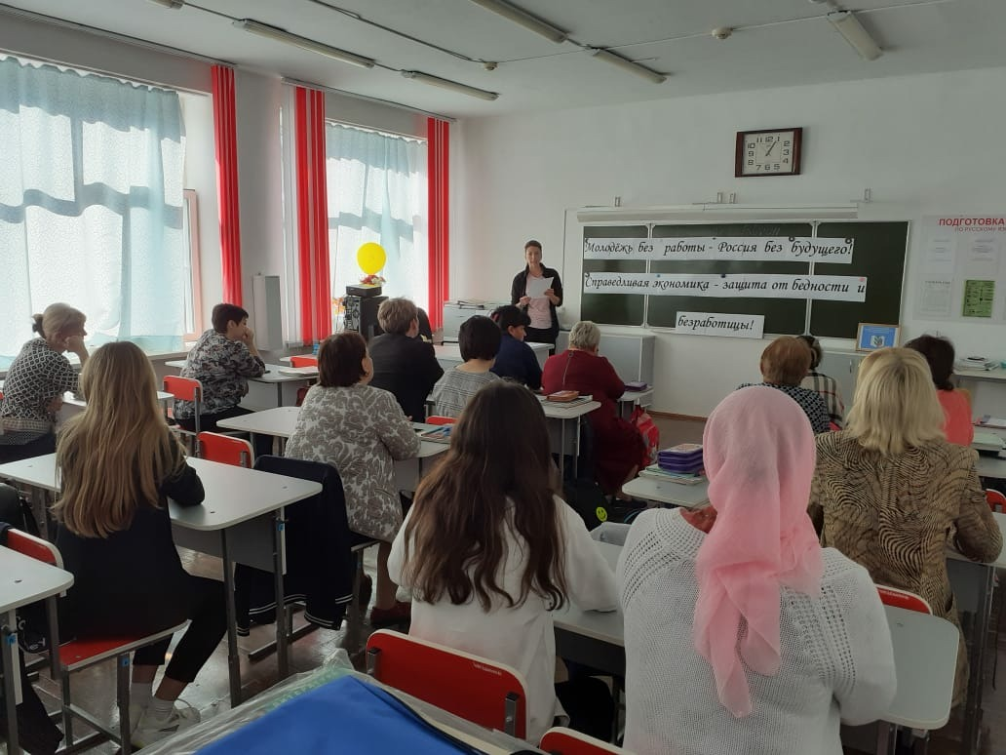
Справедливая экономика – защита от бедности и безработицы!
ППО МБОУСОШ № 17 ст. Тверская
07.10.2020г
Молодёжь без работы – Россия без будущего!

